... loin des quais... loin des grèves...
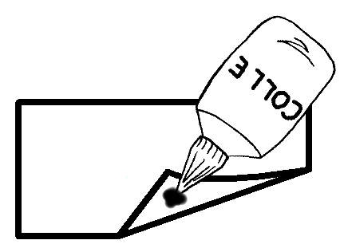
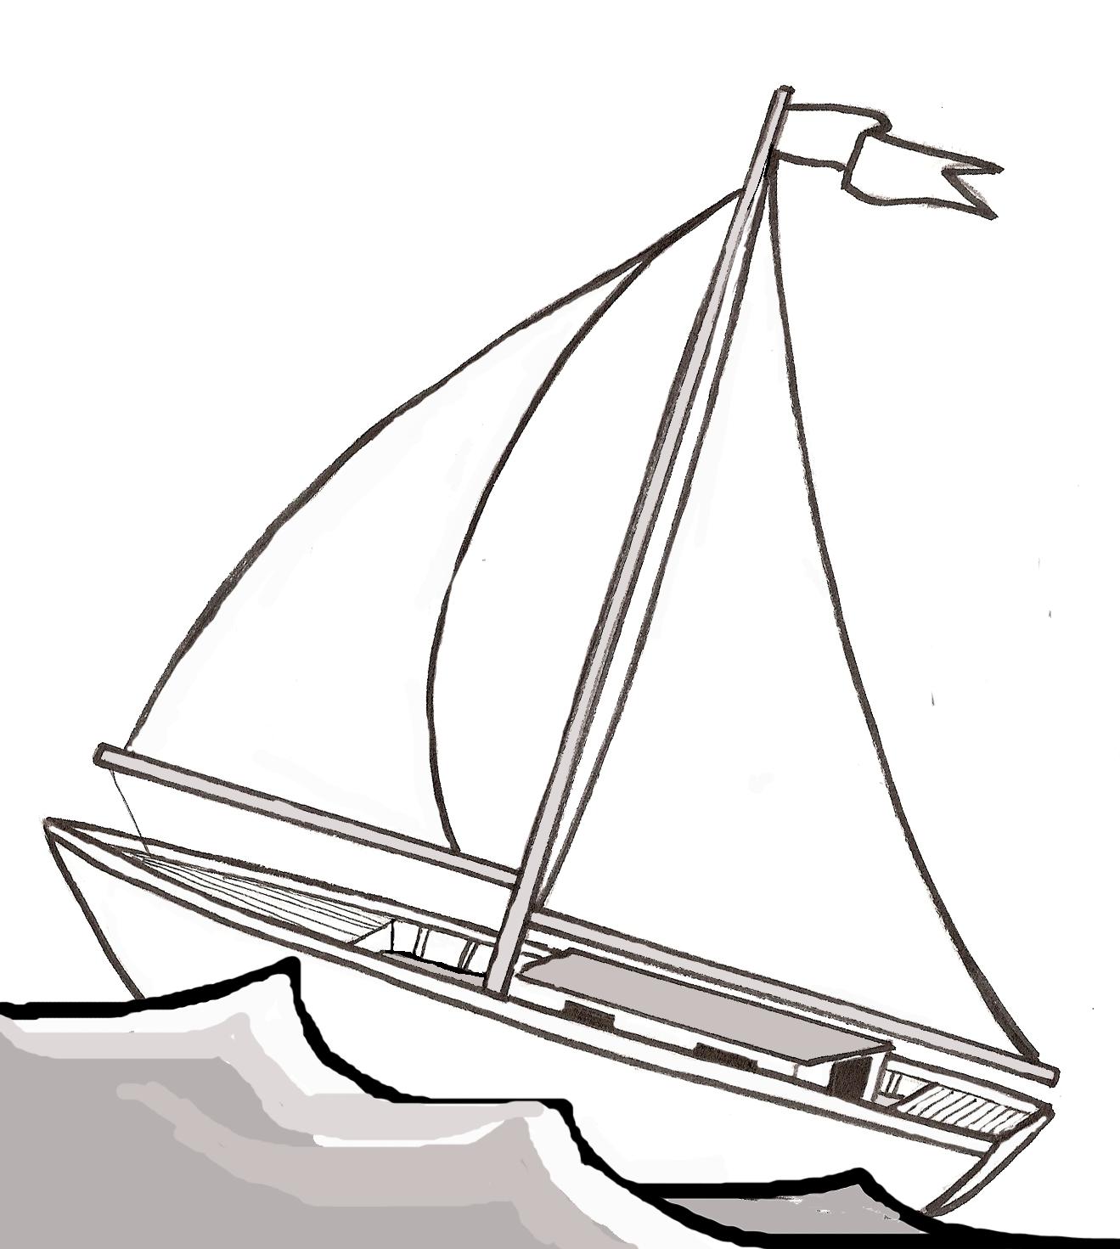
- déchiqueter du papier
- coller le papier déchiqueté

